【社区动态】“宪”在行动——五福堂社区开展宪法宣传进小区活动



    2023年12月4日是我国第十个国家宪法日。为强化宪法学习宣传，弘扬宪法精神，维护宪法权威，五福堂社区组织开展了宪法宣传进小区活动。

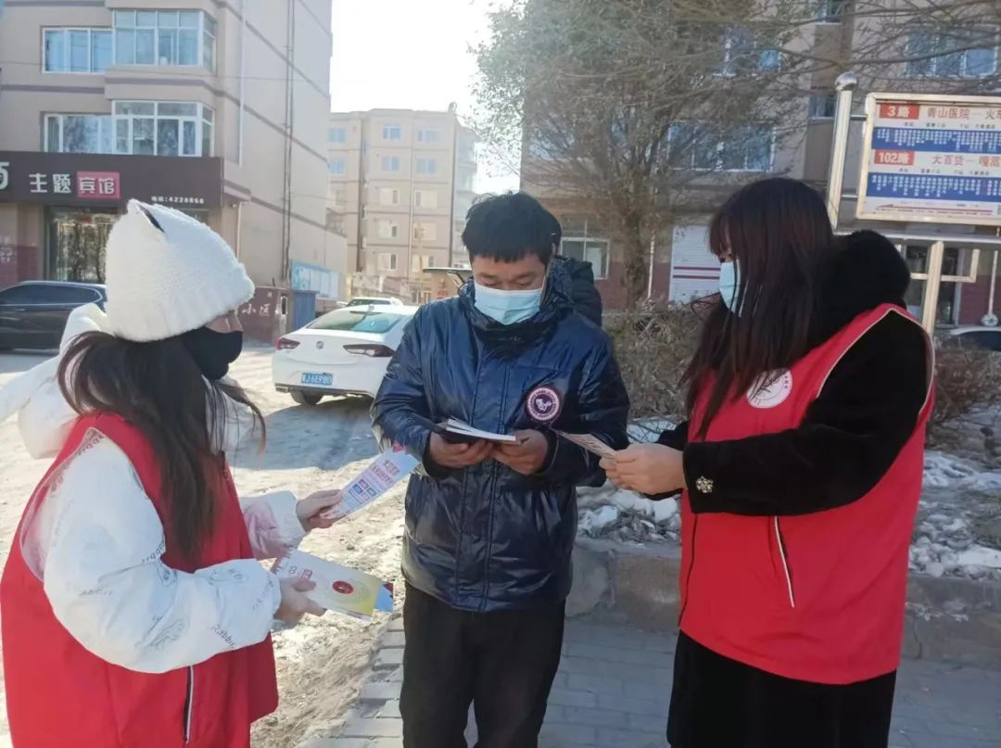

活动现场，志愿者们通过向居民发放普法宣传资料、现场讲解等方式，向居民进行宪法知识宣传，重点围绕居民基本权利义务和学习宪法的重要意义方面进行详细解读，就群众关心的问题，结合典型案例以通俗易懂的语言，向居民进行了详细的讲解，引导居民遇到问题要通过法律途径解决，让宪法融进生活，走进居民心里。

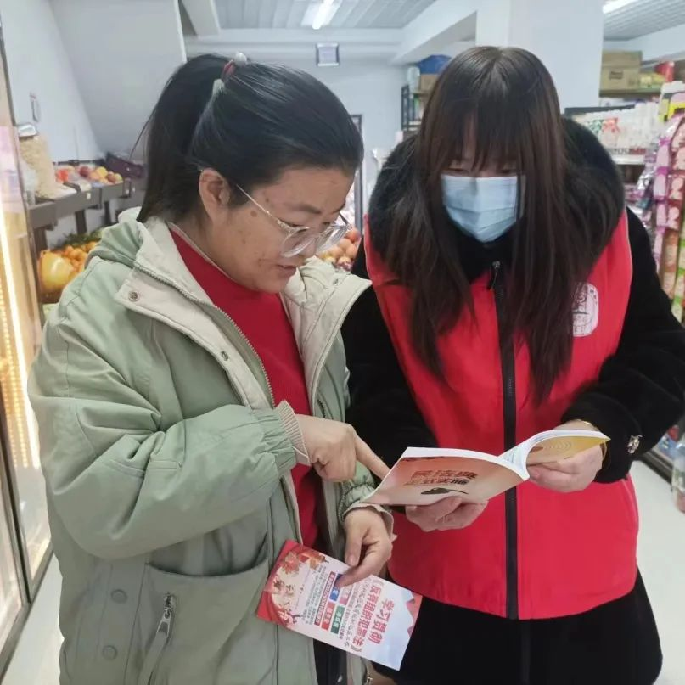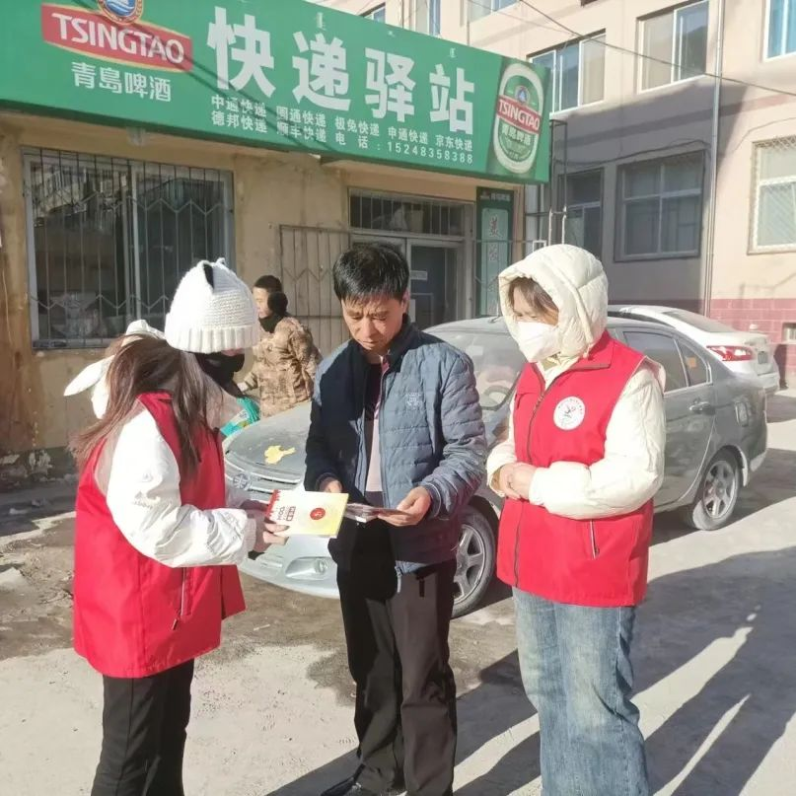

     五福堂社区将以此次宪法宣传为契机，组织开展多种形式的普法宣传活动，让学法、守法、用法的观念深入人心，为辖区社会稳定营造良好的法治环境。

